附件6.3现场勘查记录

元江县山川矿业有限责任公司氰化钠仓库建设项目安全验收现场存在问题有：
- 项目各建构筑物未设置功能名称标识牌。
- 值班室内配电箱及风机控制箱上方线路进出口未采用阻火泥进行封堵。
- 项目值班室和辅助用房处未配置灭火器。
- 项目区域内未设置洗眼器和喷淋器。
- 氰化钠仓库内未设置应急疏散照明及指示标志。
- 氰化钠仓库内（含氰化钠储存间、空桶间、内袋收纳间）内灭火器未进行定期检查且未作做检查记录。
- 氰化钠储存间内未设置温度计与湿度计，且未见温湿度记录表
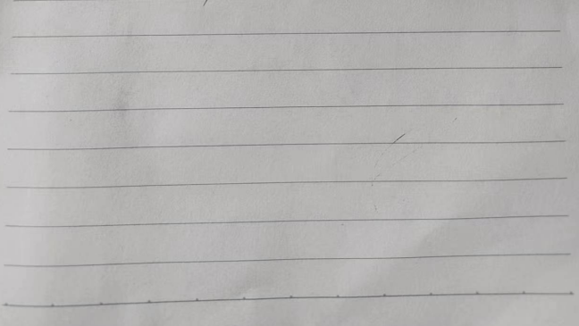
- 项目区消防设施（消防铲、消防桶等）配置不完善。

